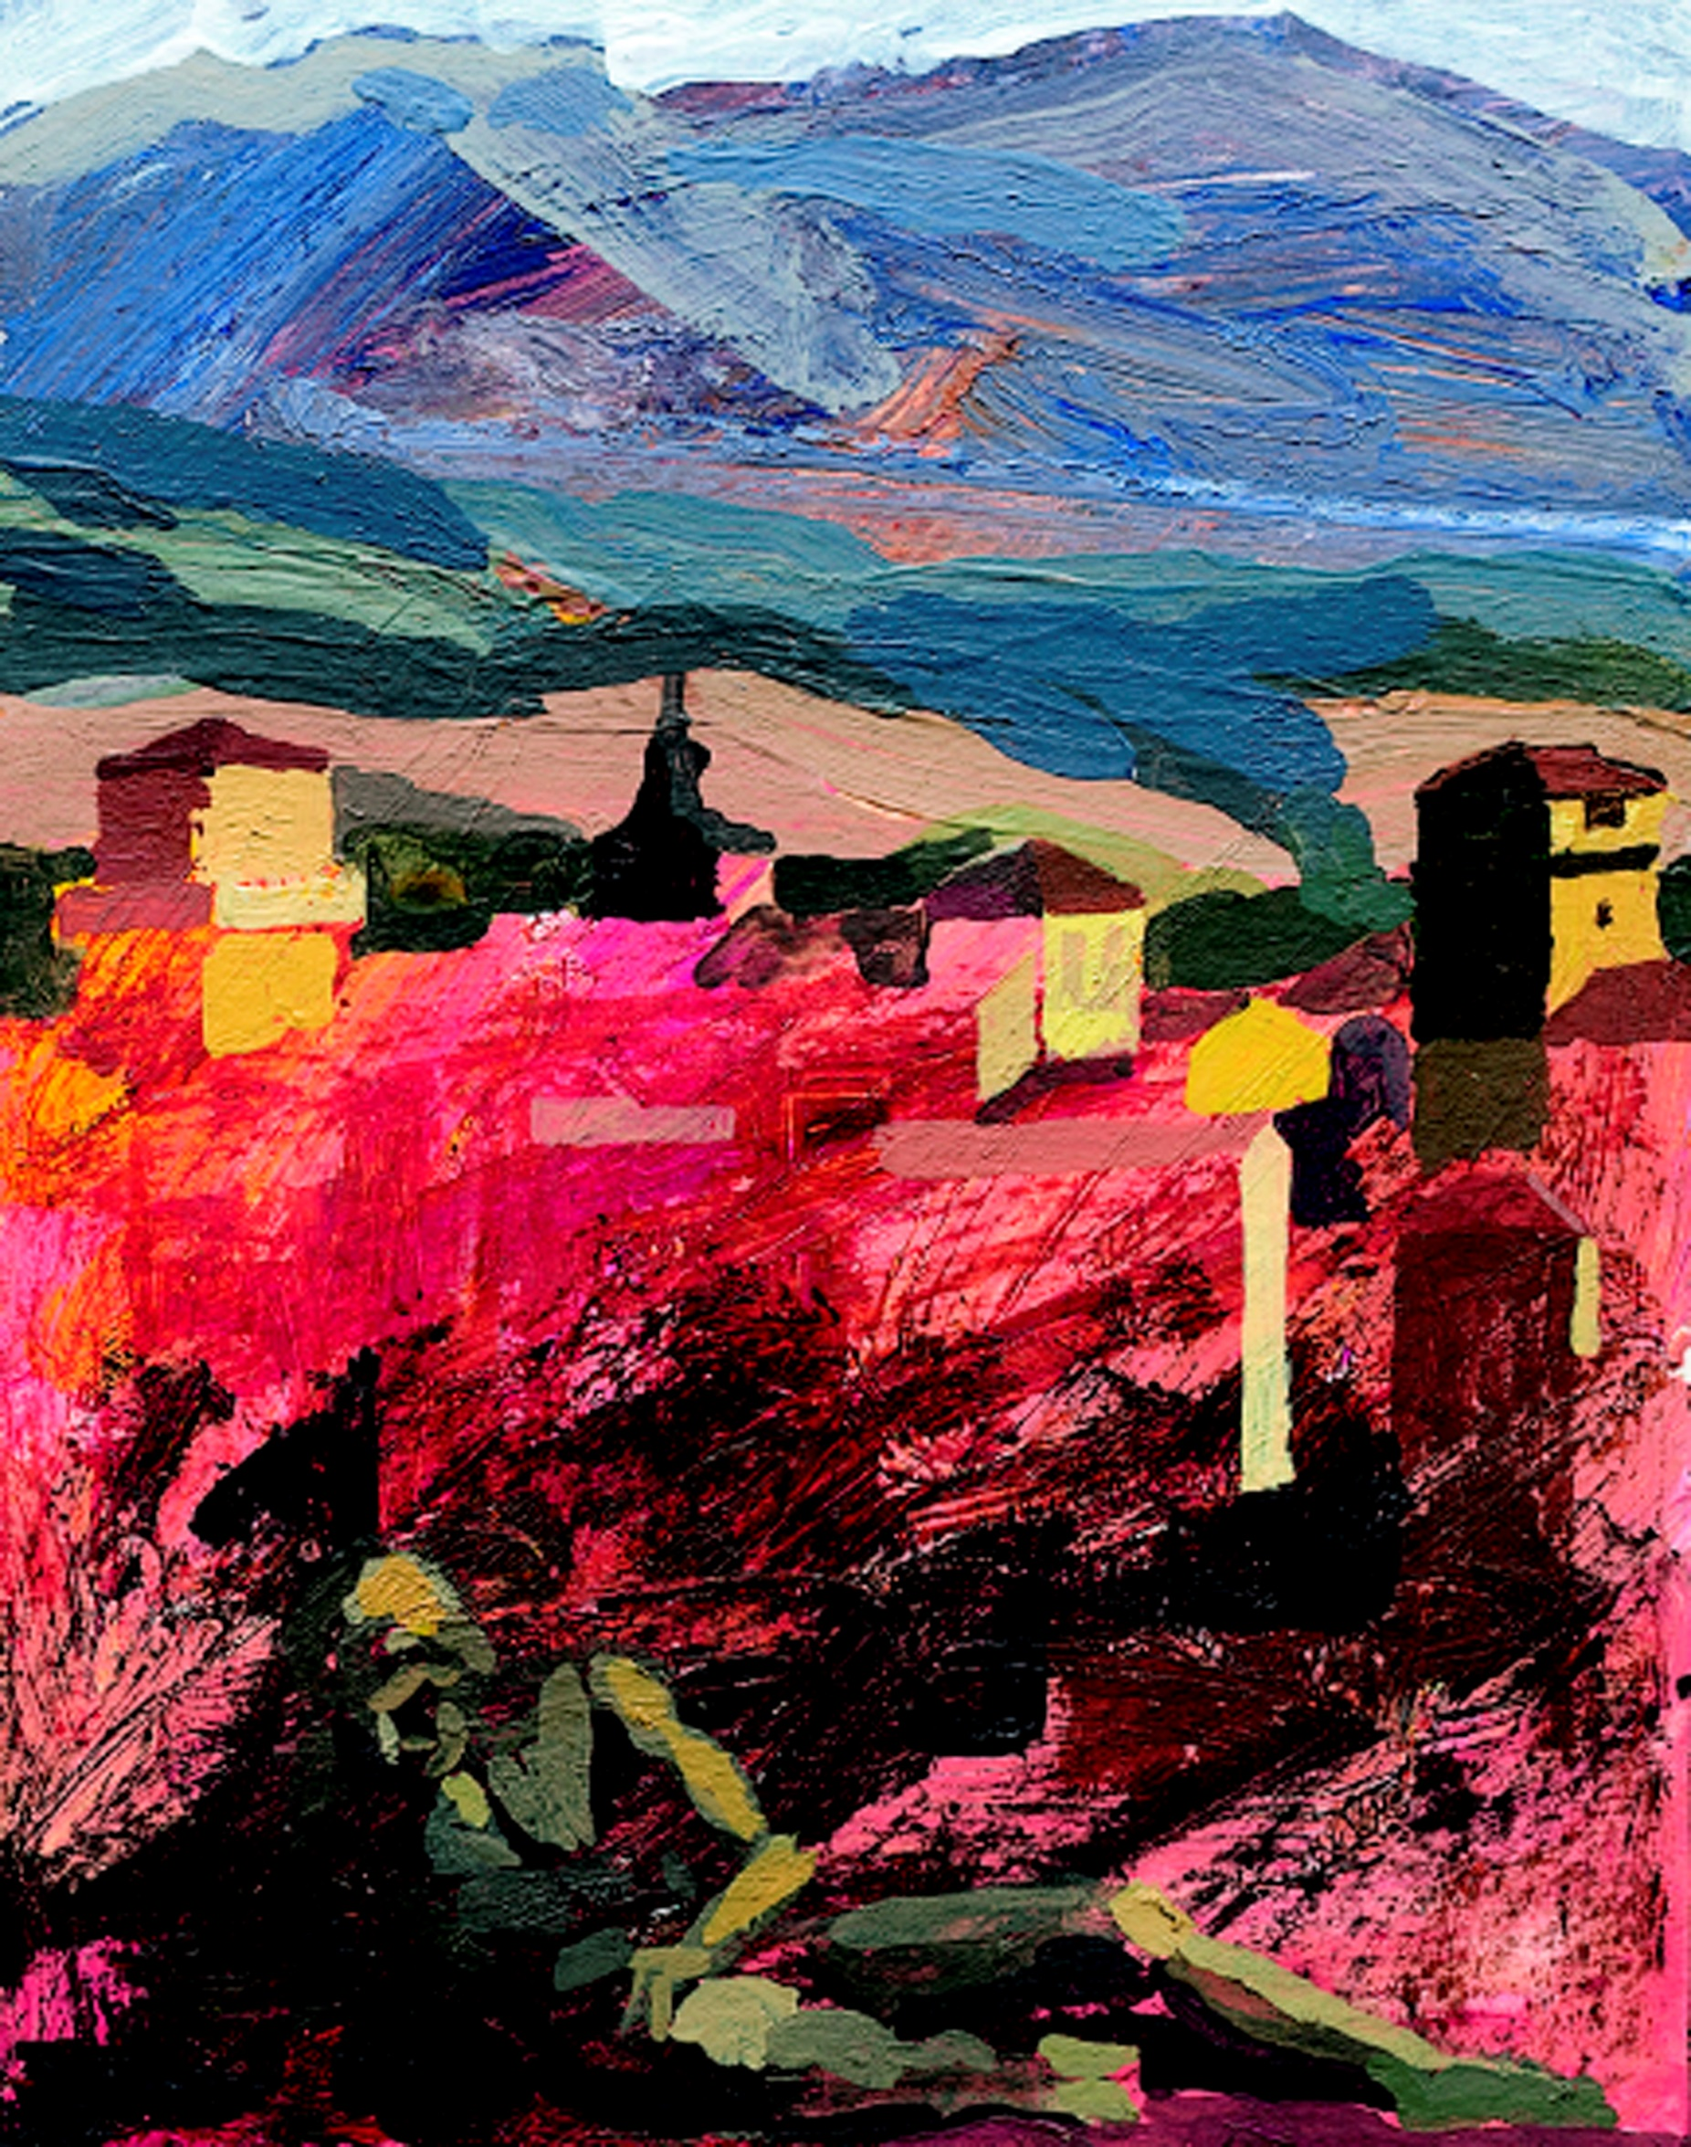
Mujer muerta (Mariano Carabias)
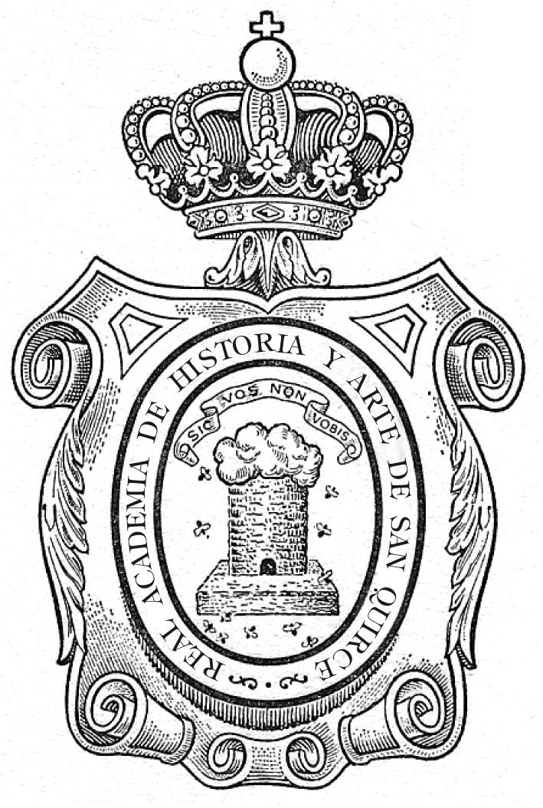
5º PREMIO LITERARIO
“ESCRIBIR SOBRE EL PAISAJE”
(Curso de Pintores Pensionados)
Bases del concurso en cursodepintoresdesegovia.es

